KY-SC179B在悬浮剂中适用范围的研究
- 实验介绍
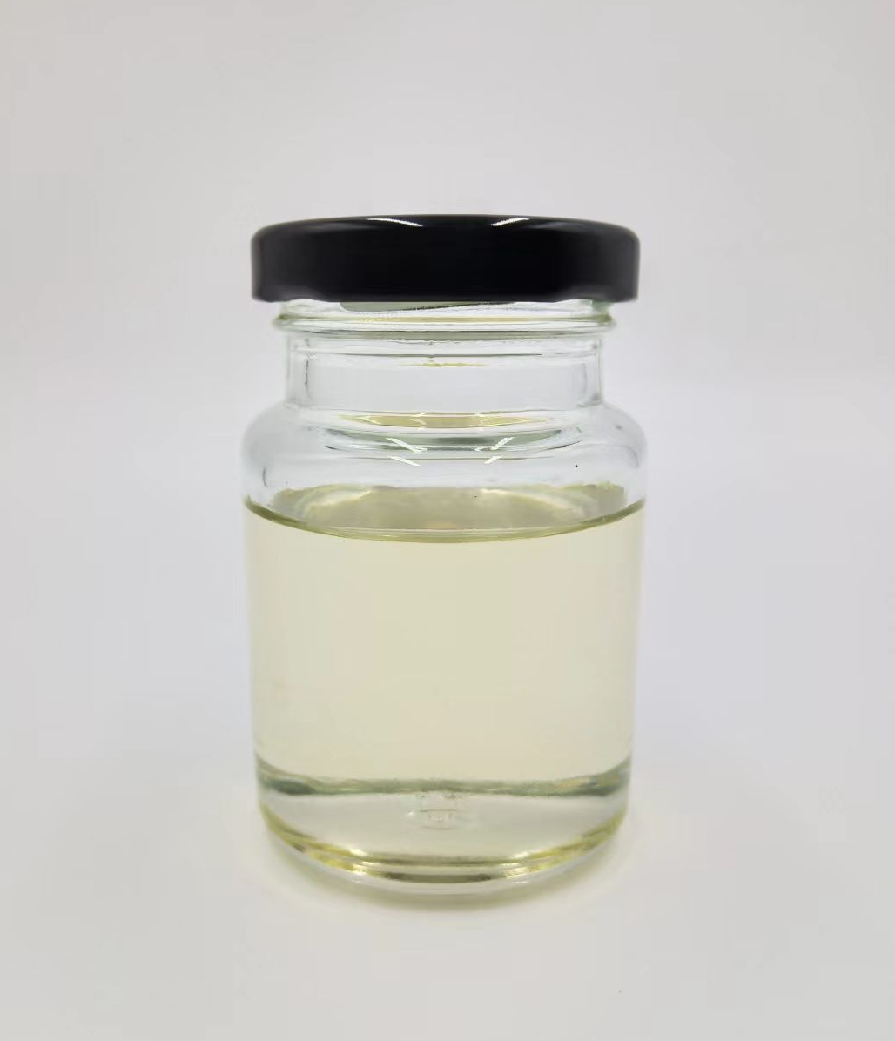KY-SC179B 外观：淡黄色透明粘稠液体
本次涉及悬浮剂实验有:40%福美双SC，40%噻嗪酮SC，34%螺螨酯SC，25%吡唑醚菌酯SC，15%吡唑醚菌酯+30%戊唑醇SC，25%吡唑醚菌酯+15%氟环唑SC，10%吡唑醚菌酯+40%甲基硫菌灵SC，15%吡唑醚菊酯+15%丙硫菌唑SC，25%吡唑醚菌酯+15%苯醚甲环唑SC（分开研磨后混合），5%吡唑醚菌酯+25%甲基硫菌灵SC。
二、制剂配方
40%福美双SC |  | 40%噻嗪酮SC
福美双 | 40% | 噻嗪酮 | 40%
KY-SC179B | 5% | KY-SC179B | 5%
黄原胶 | 0.12% | 黄原胶 | 0.12%
白炭黑 | 1% | 白炭黑 | 1%
硅酸镁铝 | 1% | 硅酸镁铝 | 1%
乙二醇 | 4% | 乙二醇 | 4%
水 | 补足 | 水 | 补足

25%吡唑醚菌酯SC |  | 34%螺螨酯SC
吡唑醚菌酯 | 25% | 螺螨酯 | 34%
KY-SC179B | 5% | KY-SC179B | 5%
黄原胶 | 0.18% | 黄原胶 | 0.14%
白炭黑 | 1% | 白炭黑 | 1%
硅酸镁铝 | 1% | 硅酸镁铝 | 1%
乙二醇 | 4% | 乙二醇 | 4%
水 | 补足 | 水 | 补足

30%戊唑醇+15%吡唑醚菌酯SC |  | 25%吡唑醚菌酯+15%氟环唑SC
戊唑醇 | 30% | 吡唑醚菌酯 | 25%
吡唑醚菌酯 | 15% | 氟环唑 | 15%
KY-SC179B | 5% | KY-SC179B | 5%
黄原胶 | 0.1% | 黄原胶 | 0.12%
白炭黑 | 1% | 白炭黑 | 1%
硅酸镁铝 | 1% | 硅酸镁铝 | 1%
乙二醇 | 4% | 乙二醇 | 4%
水 | 补足 | 水 | 补足

40%甲托+10%吡唑醚菌酯SC |  | 15%吡唑醚菌酯+15%丙硫菌唑SC
甲基硫菌灵 | 40% | 吡唑醚菌酯 | 15%
吡唑醚菌酯 | 10% | 丙硫菌唑 | 15%
KY-SC179B | 5% | KY-SC179B | 5%
黄原胶 | 0.1% | 黄原胶 | 0.16%
白炭黑 | 0.5% | 白炭黑 | 1%
硅酸镁铝 | 0.5% | 硅酸镁铝 | 1%
乙二醇 | 4% | 乙二醇 | 4%
水 | 补足 | 水 | 补足

- 实验结果
- 热储，制剂为白色流动液体，分散性好、倾倒性佳、悬浮率高，热储14天，不析水，不结底。

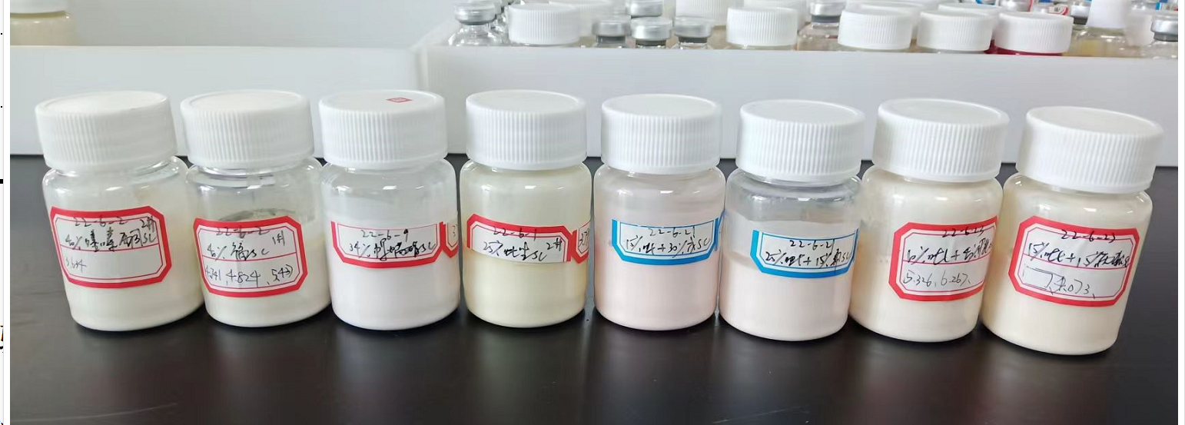

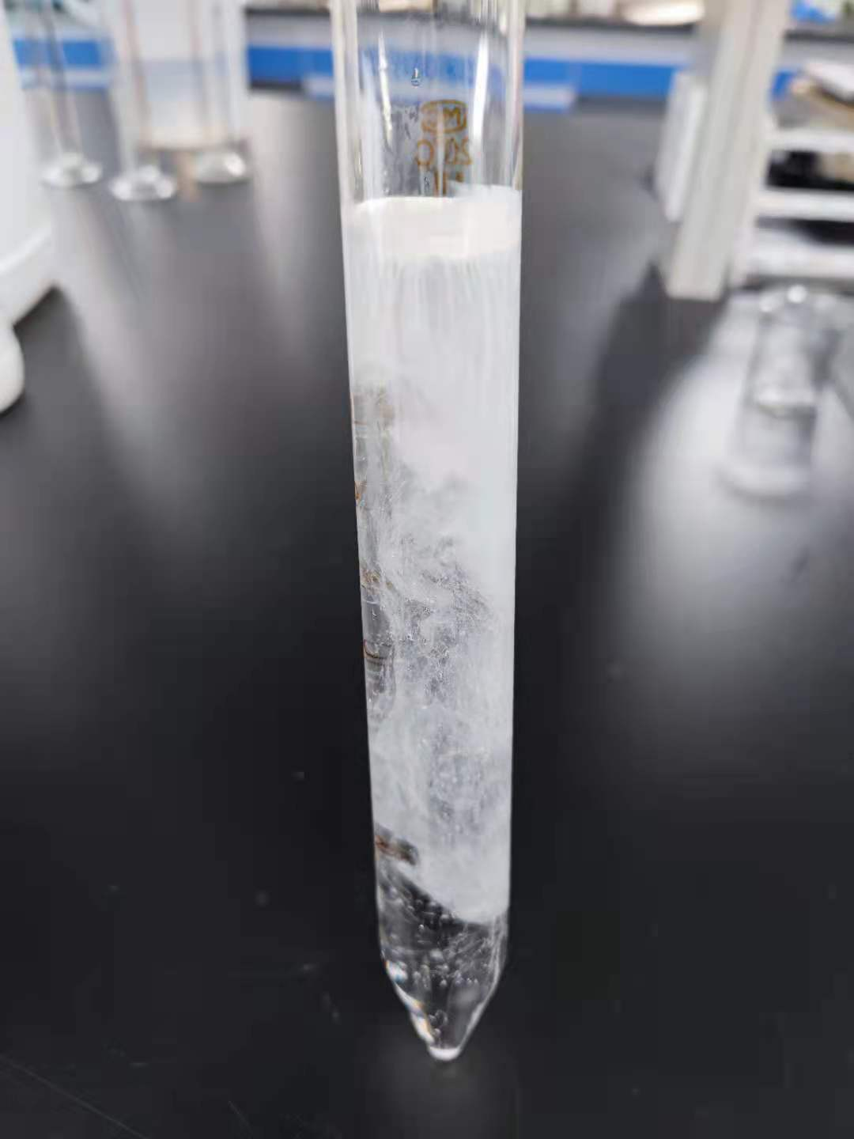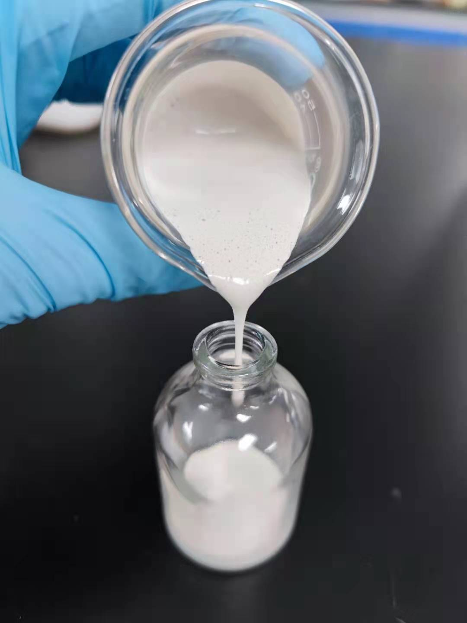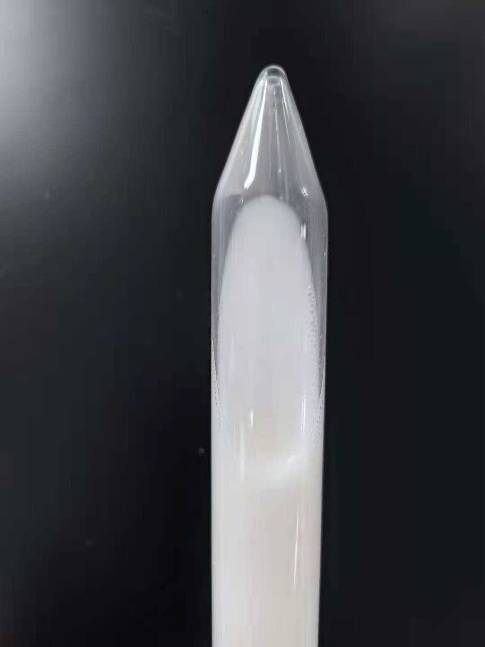
图3-2、入水分散好 图3-3 制剂倾倒性好 图3-4、标硬水200倍2h无沉淀

- 制剂热贮14d粒径基本不增长。
1、40%噻嗪酮SC ，54℃热储前
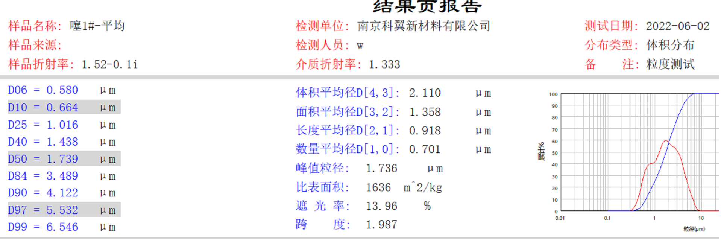
热储18天后

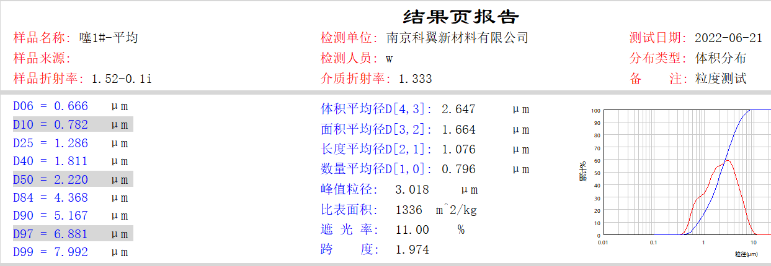
2、40%福美双SC，热储前
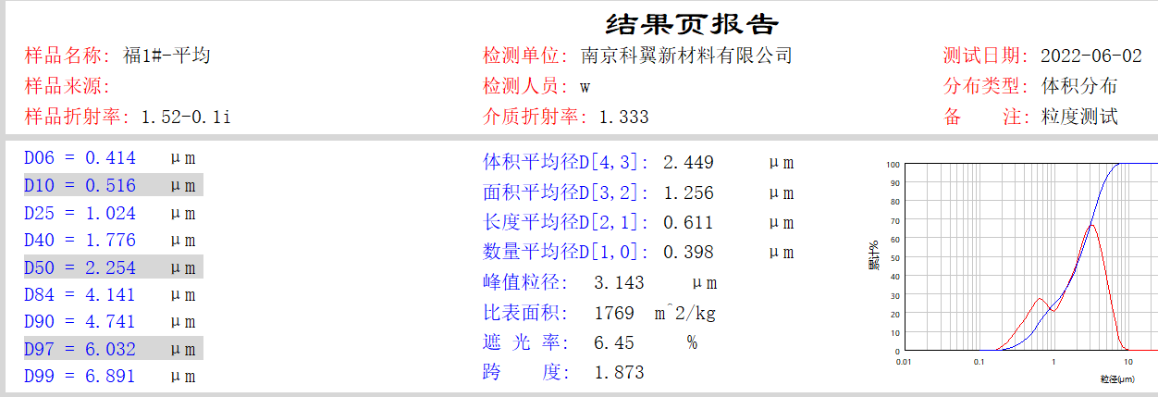
热储18天后
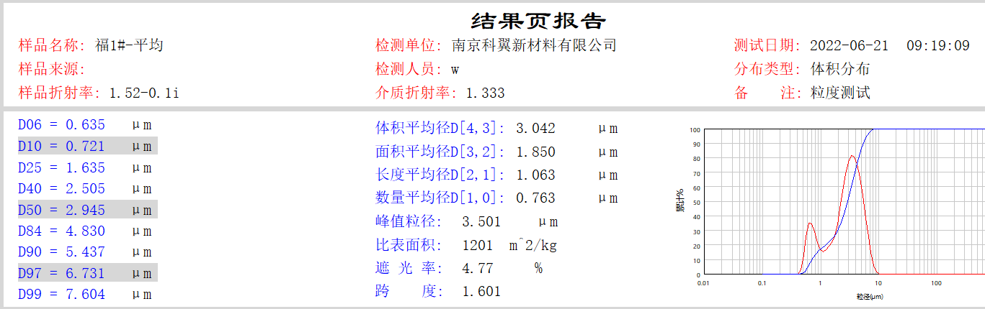
3、25%吡唑醚菌酯SC，热储前
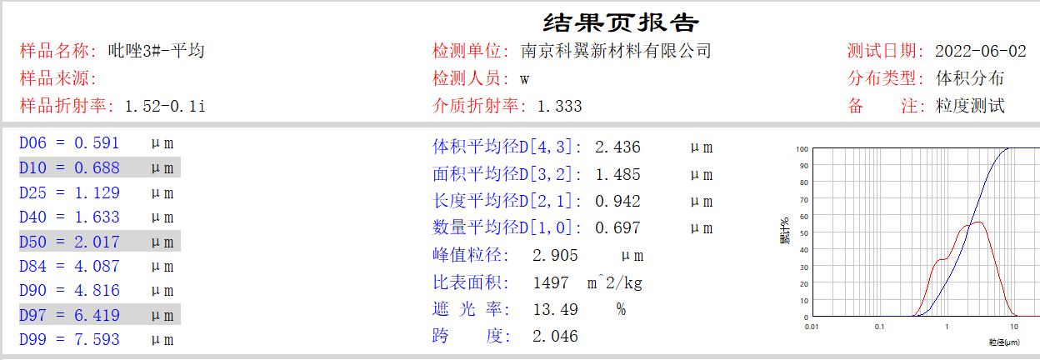
热储18天后
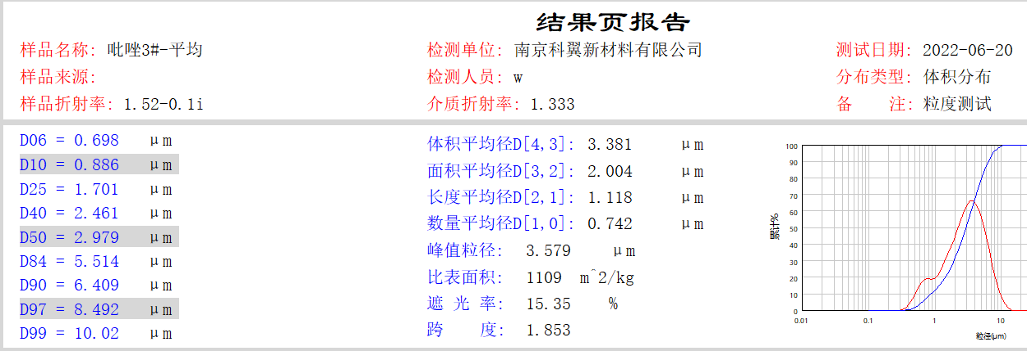
4、30%戊唑醇+15%吡唑醚菌酯SC，热储前
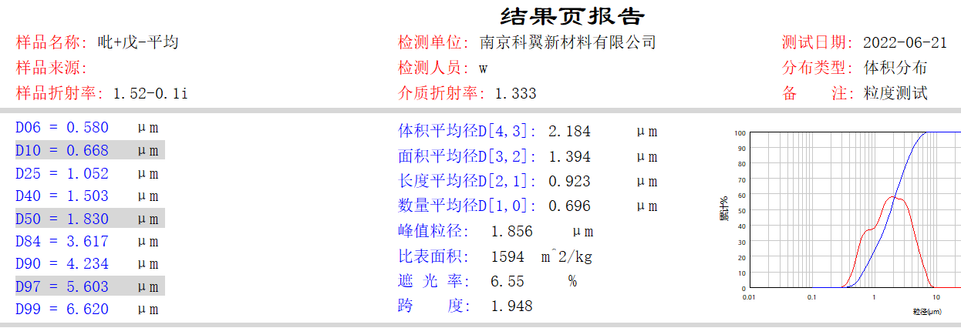
热储10天后
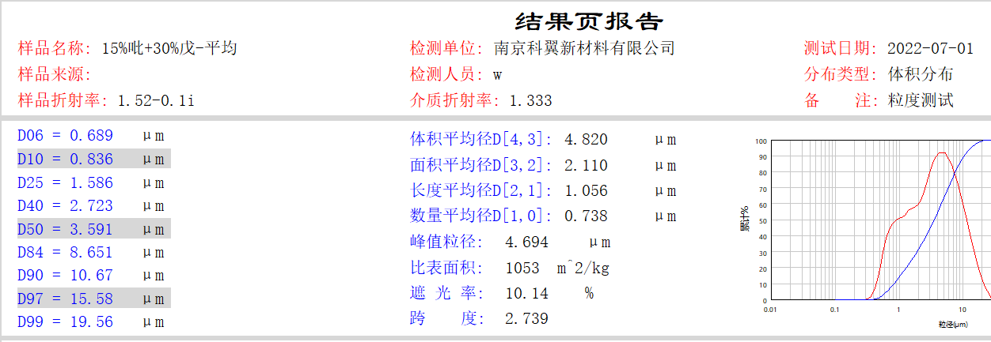
5、25%吡唑醚菌酯+15%氟环唑SC，热储前
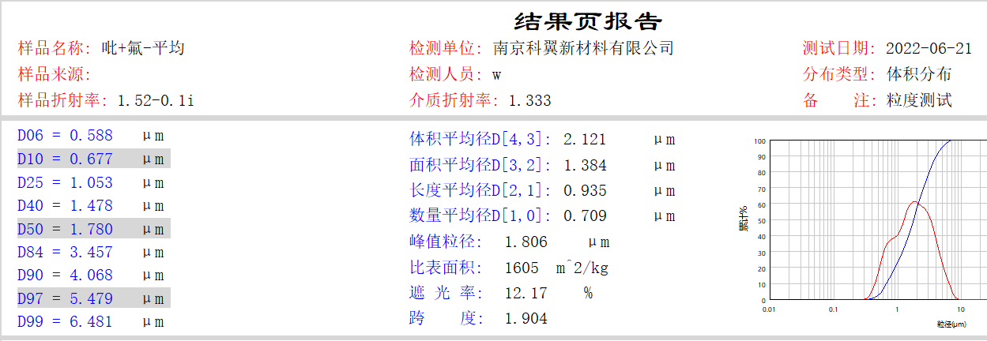
热储10天后
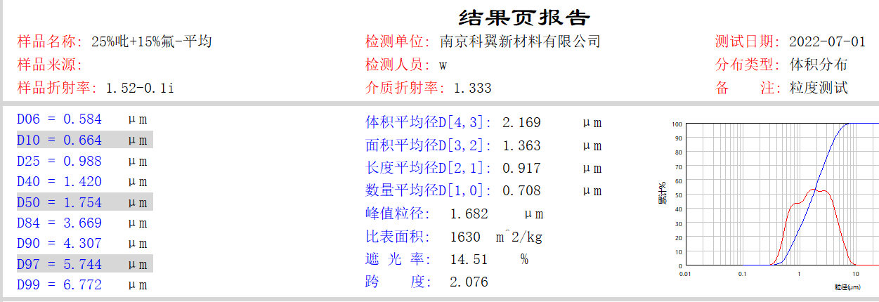
6、10%吡唑醚菌酯+40%甲基硫菌灵SC，热储前
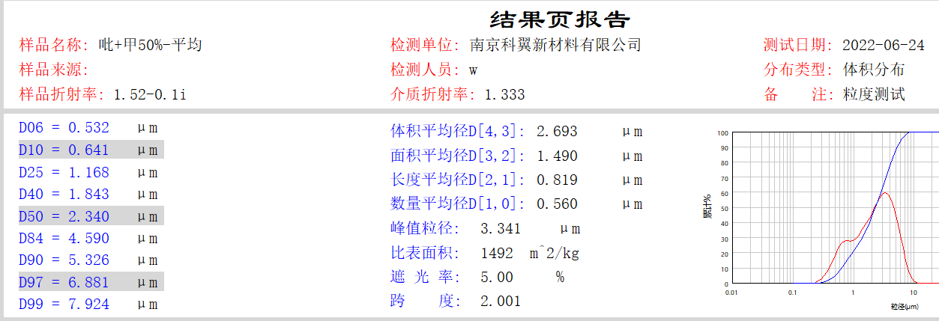
热储10天后
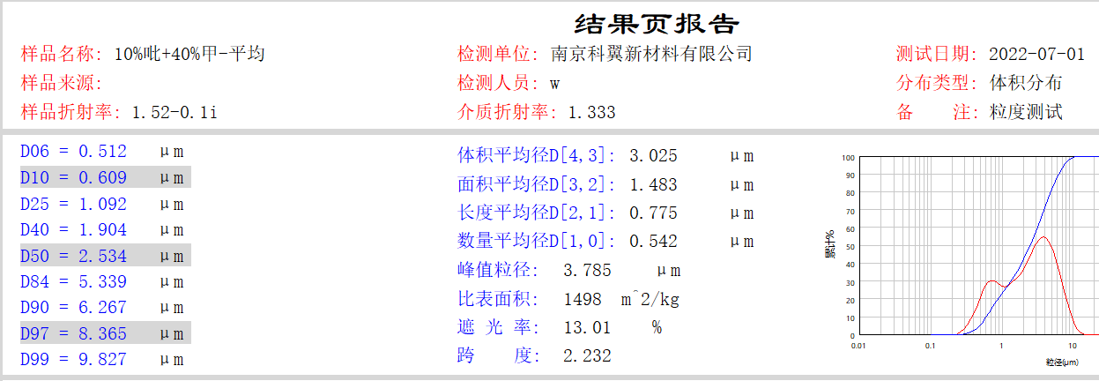

四、总结。
KY-SC179B助剂通用性强，尤其在对于一些粒径易增长的原药（如噻嗪酮、福美双、戊唑醇、螺螨酯、吡唑醚菌酯等）及其复配制剂中表现良好，我们同时还实验了30%吡唑醚菌酯SC，45%戊唑醇SC，50%戊唑醇SC，30%嘧菌环胺+20%咯菌腈SC等制剂配方，均有良好的应用效果。

当然由于农药原药和一些辅料的差异，实验结果也会各个不相同，可在179B的基础上增加其他助剂单体，使原药在一个比较“舒服”的制剂环境中，最终使制剂物理化学性质稳定，是我们农药制剂研发工作者的初衷，和最终努力方向！
欢迎免费试样！

